Макропласт УК 6100

Ускоритель свободный от растворителей для Макропластов УК/УР смол. Основа: высокомолекулярные спирты.

Характеристики
Макропласт УК 6100 свободный от растворителей ускоритель на основе органических оловянных компонентов, которые растворяются в высокомолекулярных спиртах. Продукт ускоряет отверждение двухкомпонентных полиуретановых адгезивов, тем самым, сокращая открытое время. Время реакции (открытое время) зависит от ускорительной массы и может быть установлено с помощью прилагаемых диаграмм.

Области применения
Макропласт УК 6100 используется в качестве ускорителя для двухкомпонентных полиуретановых адгезивов – макропластов УК/УР.

Технические данные

Цвет | Светло-желтый
Консистенция | Жидкость, слегка маслянистая
Плотность | 1,0±0,05 г/ см³
Вязкость | 900 ±50 мПа/с Брукфильд RVT
Температура измерения | 20’C
Важно:
Перед нанесением необходимо изучить Листки Безопасности, дающие информацию о мерах предосторожности и рекомендациях по безопасности. Также должны соблюдаться стандартные меры предосторожности, предписаные для работы с химическими товарами, освобожденными от специальной маркировки.
Переработка:
Необходимая для растворения масса взвешивается и при постепенном помешивании добавляется в (компонент А) смолу. Необходимо избегать чрезмерного помешивания, с тем чтобы не допустить образования воздушных пузырей.
Методы обработки:
Небольшие массы ускорителя нелегко смешать до образования однородной массы, поэтому предпочтительнее сначала подготовить основной раствор. Для этого в отдельной емкости смешивается необходимая масса макропласта УК 6100 с 10% смолы (компонент А). На втором этапе обработки основной раствор смешивается с оставшейся смолой до образования однородной массы.

Хранение
Морозоустойчивость да
Рекомендуемые температуры хранения 15ºС - 25ºС (не < 10ºС и не >50ºС)
Срок хранения 12 месяцев

Диаграмма 1

Открытое время для Макропласта УК 8101 (125г при темп. 20’C), c добавлением Макропласта УК 6100 (ускорителя)
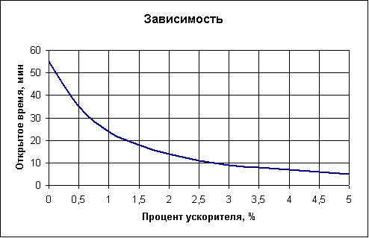

Диаграмма 2

Открытое время для Макропласта УК 8103 (125г при темп. 20’C), с добавлением Макропласта УК 6100 (ускорителя)

Диаграмма 3

Открытое время для Макропласта УК 8202 (125г при темп. 20’C), с добавлением Макропласта УК 6100 (ускорителя)

Упаковка
Бидон 5 кг

Указания и советы по безопасности/
Транспортировочная маркировка см. Листок безопасности

Вышеуказанные данные, в особенности предложения по использованию и применению нашего продукта, основываются на наших знаниях и опыте. В связи с применением самых различных материалов и лежащих вне нашей области влияния условий работы, мы рекомендуем в каждом конкретном случае проводить достаточное количество испытаний продукта, чтобы установить его пригодность для планируемых способов и целей обработки. Основанием нашей правовой ответственности не могут служить ни эти указания, ни устная консультация, если только нам не будет поставлено в вину преднамеренный умысел или грубая небрежность.

GI 01-03-13

